Растительный мир Земли Фамилия имя_________________________________________
1. Перечисли группы растений:__________________________________________________________
_______________________________________________________________________________________
2. Подпиши названия органов растения
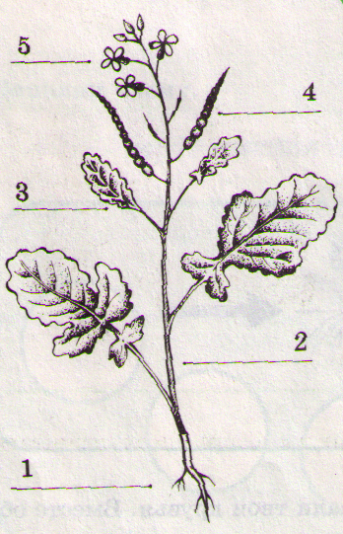
3.Напиши:
1) значение корня для растения ______________________________________________________________________________________________________________________________________________________________________________
2) значение стебля для растения ______________________________________________________________________________________________________________________________________________________________________________
3) значение листа для растения ______________________________________________________________________________________________________________________________________________________________________________
4) значение цветка для растения ______________________________________________________________________________________________________________________________________________________________________________
4. Как плоды и семена распространяются? ______________________________________________________________________________________________________________________________________________________________________________
5. Распредели плоды по группам: горох, огурец, свёкла, пшеница, яблоко, слива,
мак, орех, редис, каштан.

Сочные плоды | Сухие плоды

6. Запиши названия корнеплодов _______________________________________________________________________________________
7. Какие растения называют культурными? Приведите примеры культурных растений.____________________________________________________________________________________________________________________________________________________________________________________________________________________________________________________________________________________________________________________________________________________
8. Соедини линиями растение и способ размножения:
Малина корнем
Нарцисс усами
картофель клубнем
огурцы корневищем
клубника семенами
ноготки луковицей
пырей

9. Запиши 2-3 растения, которые «кормят» человека_______________________________________________________________________________
_ 2-3 растения, которые «одевают» _______________________________________________________________________________________
2-3 растения, которые «лечат»__________________________________________________________

10. О каких растениях можно прочитать на «чёрных» страницах Красной книги?_______________________________________________________________________________________________________________________________________________________________________
На «красных» страницах? ______________________________________________________________________________________________________________________________________________________________________________
На «зеленых» -____________________________________________________________________________________________________________________________________________________________________________
11. Дополните схему:
Лесоводство ________________ ________________

________________ ЗЕМЛЕДЕЛИЕ _________________

1

